เอกสารชุดข้อมูลช่องทางให้บริการ
สำหรับสถาบันการเงินเฉพาะกิจ

(DATA FILE DOCUMENT)

Document information

Revision history

Version number | Released Date | Effective  Date | Summary of changes | Revision marks
1.0 | 3 Jan 2019 |  | First version | No

Table of Contents
Page

Document Overview 4
Data File Summary 5
Data File: Data Elements 6
1. แบบรายงานข้อมูลสาขาทั่วไปและจุดให้บริการ 6
2. แบบรายงานสรุปจำนวนสาขาอิเล็กทรอนิกส์และจำนวนเครื่องอิเล็กทรอนิกส์ จำแนกตามภาค 9
Appendix A 11
Data Type 11
ตัวอย่าง Template ของรายงานข้อมูลสาขาทั่วไปและจุดให้บริการ 12
ตัวอย่าง Template ของแบบรายงานสรุปจำนวนสาขาอิเล็กทรอนิกส์และจำนวนเครื่องอิเล็กทรอนิกส์ จำแนกตามภาค 13

Document Overview

This document provides information on the Data Set(s) to be submitted to the Bank of Thailand (BOT). The Data Set(s) will be electronically submitted to BOT via DMS Data Acquisition (Extranet/Internet).

This document is divided into 3 major sections:

1. Data Set Summary section provides an overview of the Data Set(s) and specify format (i.e. XML, XLSX) and description of each Data Set.
2. Data Set Data Element section discusses in more details all the data elements within each of the defined Data Set(s). For each of the data elements, we have defined a valid
data type. The list of all data types can be found in the Data Type Section.
3. Data Type section, which also provides the submission format for each of the data type, as well as some sample value. There is a special kind of data elements called Classification data element, which is used to classify other data elements i.e. Payment Instrument, Payment Channel. Each classification data element will contain a
number of possible values. For example, the possible values of Currency Id classification data element are ‘USD’, ‘JPY’, ‘THB’, etc. The list of all classifications can be found in the Classification Document.

Description :
- Granularity : granularity of data (how detailed the data is).
- Frequency : frequency of data submission (how frequent each institution has to submit the data).
- M : mandatory field. This field cannot be blank.
- O : optional field. The field can contain value or blank depending on whether the institution has the data or not.
- C : mandatory with condition. These data are required under certain condition with other field(s).
- Duplicate Record : identify fields that BOT will check for duplicate records. If there are two records with identical value in these fields appeared in a data set, it will not pass basic validation.
- Classification / View : identify classification and view which is the possible value for each data element. Classfication and View will be listed in Classification Document.
- CB : Commercial Bank includes Thai commercial banks, retail banks, foreign commercial bank’s subsidiary and foreign commercial bank’s branch.
- FC : Finance Company.
- CF : Credit Foncier.
- SFIs : Specialized Financial Institutions include Bank for Agriculture and Agricultural Cooperatives (BAAC), Government Saving Banks (GSB), Government Housing Banks (GHB), Islamic Bank of Thailand, Export-Import Bank of Thailand (EXIM), Small and Medium Enterprise Development Bank of Thailand (SME Bank), Thai Credit Guarantee ​Corporation (TCG), and Secondary Mortgage Corporation (SMC).
- Non-FI : Non-Financial Institution in this context means financial service provider under BOT supervision which is not classified as commercial bank, specialized financial institution, finance company and credit foncier. The example of Non-FI are credit card company, personal loan company under BOT supervision, nano finance provider under BOT supervision, e-payment service provider, money exchange agency, money transfer agency.

Data File Summary

Data File |  | ABBR | File Type | Granularity | Frequency | Description
1 | ข้อมูลสาขาทั่วไปและจุดให้บริการ | GBR | XLSX | รายเดือน | รายเดือน | File Name : FIADBBBYYYYMMDDGBR.xlsx  รูปแบบไฟล์:  Appendix A
2 | สรุปจำนวนสาขาอิเล็กทรอนิกส์และจำนวนเครื่องอิเล็กทรอนิกส์ จำแนกตามภาค | EBR | XLSX | รายไตรมาส | รายไตรมาส | File Name : FIADBBBYYYYMMDDEBR.xlsx  รูปแบบไฟล์:  Appendix A

หมายเหตุ
BBB คือ รหัสสถาบันการเงิน (Financial Institution Code) เช่น 030 033
YYYYMMDD คือ วันที่ของชุดข้อมูลรายเดือน (ปี พ.ศ. เดือนวัน) โดยใส่วันที่สุดท้ายของเดือน เช่น 25620331 เป็นต้น

Data File: Data Elements
Data File: | 1. แบบรายงานข้อมูลสาขาทั่วไปและจุดให้บริการ
Frequency: | Monthly
Granularity: | Monthly

No. | Data Element | Data Type | Description | ธพ. | บง. | บค. | SFIs | Non-FI | Duplicate Record | Classification / View
 |  |  |  | M/O/C | M/O/C | M/O/C | M/O/C | M/O/C
1 | รหัสสถาบัน | FI Code | รหัสสถาบันการเงินเฉพาะกิจผู้รายงานข้อมูล | M | - | - | M | - | Y
2 | ชื่อสถาบันการเงิน | Long Name | ชื่อเต็มของสถาบันการเงินเฉพาะกิจเป็นภาษาไทย  จะแสดงอัตโนมัติเมื่อเลือกรหัสสถาบัน | - | - | - | - | - | -
3 | งวดข้อมูลเดือน (dd/mm/yyyy) | Date | วันที่ของชุดข้อมูล ให้ระบุเป็นวันสุดท้ายของเดือน | M | - | - | M | - | Y
4 | รวมสาขาทั่วไปที่เปิดในงวดนี้ (รวมจุดให้บริการ) | Number | รวมจำนวนสาขาทั่วไปที่จัดตั้งใหม่ | M | - | - | - | -
5 | รวมสาขาทั่วไปที่เลิกในงวดนี้ (รวมจุดให้บริการ) | Number | รวมจำนวนสาขาทั่วไปที่เลิกสถานที่ทำการ | M | - | - | - | -
6 | รหัสสาขา | Branch Code | รหัสสาขาของสาขาหลักที่ใช้ในการส่ง Data set มี 4 หลัก | M | - | - | M | - | Y
7 | รหัสจุดให้บริการ | Number | รหัสจุดให้บริการ 2 หลัก | M | - | - | M | - | Y
8 | สาขาหลัก (Y/N) | Flag | ยืนยันสถานะของสาขาหลักที่นำส่ง Data set | M | - | - | M
9 | ชื่อสาขา (ไทย) | Long Name | ชื่อที่เรียกสาขาทั่วไปภาษาไทยพร้อมคำนำหน้าชื่อ | M | - | - | M
10 | ชื่อสาขา (อังกฤษ) | Long Name | ชื่อที่เรียกสาขาทั่วไปภาษาอังกฤษ | O | - | - | O
11 | เลขที่ | Long Name | เลขที่ของสถานที่ทำการที่ให้บริการ | O | - | - | O
12 | อาคาร | Long Name | ชื่ออาคารที่ตั้งของสถานที่ทำการที่ให้บริการ | O | - | - | O
13 | หมู่ | Long Name | หมู่ของสถานที่ทำการที่ให้บริการ | O | - | - | O
14 | ซอย | Long Name | ซอยของสถานที่ทำการที่ให้บริการ | O | - | - | O
15 | ถนน | Long Name | ถนนของสถานที่ทำการที่ให้บริการ | O | - | - | O
16 | แขวง/ตำบล | Long Name | แขวง/ตำบล ของสถานที่ทำการที่ให้บริการ | M | - | - | M
17 | เขต/อำเภอ | Long Name | เขต/อำเภอ ของสถานที่ทำการที่ให้บริการ | M | - | - | M
18 | จังหวัด | Long Name | จังหวัด ของสถานที่ทำการที่ให้บริการ | M | - | - | M
19 | รหัสไปรษณีย์ | Long Name | รหัสไปรษณีย์ของสถานที่ทำการที่ให้บริการ | M | - | - | M
20 | เบอร์โทรศัพท์ | Long Name | เบอร์โทรศัพท์ของสถานที่ทำการที่ให้บริการ | M | - | - | M
21 | ละติจูด | Decimal | ละติจูดของสถานที่ทำการที่ให้บริการ | O | - | - | O
22 | ลองจิจูด | Decimal | ลองจิจูดของสถานที่ทำการที่ให้บริการ | O | - | - | O
23 | ประเภทสถานที่ตั้ง | Long Name | ประเภทสถานที่ตั้งของที่ทำการที่ให้บริการ | M | - | - | M
24 | อื่น ๆ โปรดระบุ | Long Name | ประเภทสถานที่ตั้งของที่ทำการที่ให้บริการ ซึ่งนอกเหนือจากที่รายงานกำหนด | C | - | - | C
25 | รูปแบบการให้บริการ | Long Name | รูปแบบการให้บริการ ตามที่กำหนด | M | - | - | M
26 | อื่น ๆ โปรดระบุ | Long Name | รูปแบบการให้บริการอื่น ๆ ซึ่งนอกเหนือจากที่รายงานกำหนด | C | - | - | C
27 | วันทำการ | Long Name | วันที่ให้บริการในรอบสัปดาห์ ตามที่กำหนด | M | - | - | M
28 | อื่น ๆ โปรดระบุ | Long Name | วันที่ให้บริการในรอบสัปดาห์ ซึ่งนอกเหนือจากที่รายงานกำหนด | C | - | - | C
29 | เวลาทำการ | Long Name | เวลาที่ให้บริการ ตามที่กำหนด | M | - | - | M
30 | อื่น ๆ โปรดระบุ | Long Name | ช่วงเวลาที่ให้บริการ ซึ่งนอกเหนือจากที่รายงานกำหนด | C | - | - | C
31 | วันที่เปิดสาขา/จุดให้บริการ | Date | วันที่จัดตั้งสาขาหรือจุดให้บริการ | M | - | - | M
32 | วันที่เลิกสาขา/จุดให้บริการ | Date | วันที่เลิกสาขาหรือจุดให้บริการ | C | - | - | C
33 | การเปลี่ยนแปลง | Long Name | ระบุรายการที่มีการเปลี่ยนแปลงข้อมูลตามที่กำหนด ในเดือนที่รายงาน | M | - | - | M
34 | อื่นๆ โปรดระบุ (เป็นรหัสการเปลี่ยนแปลง) | Long Name | ระบุเป็นรหัสรายการเปลี่ยนแปลงข้อมูลกรณีมีการเปลี่ยนแปลงมากกว่า 1 รายการ | C | - | - | C
35 | รหัสสาขาเดิม | Branch Code | กรณีสาขามีการเปลี่ยนแปลงรหัสสาขา ให้อ้างอิงรหัสสาขาเดิมเฉพาะในงวดที่เปลี่ยนแปลง | C | - | - | C
36 | รหัสจุดให้บริการเดิม | Number | กรณีสาขามีการเปลี่ยนแปลงรหัสจุดให้บริการ ให้อ้างอิงรหัสจุดให้บริการเดิม เฉพาะในงวดที่เปลี่ยนแปลง | C | - | - | C
37 | หมายเหตุ (ถ้ามี) | Description | ระบุข้อความที่ต้องการแจ้งรายละเอียดเพิ่มเติม | O | - | - | O

Data File: | 2. แบบรายงานสรุปจำนวนสาขาอิเล็กทรอนิกส์และจำนวนเครื่องอิเล็กทรอนิกส์ จำแนกตามภาค
Frequency: | Quarter
Granularity: | Quarter

No. | Data Element | Data Type | Description | ธพ. | บง. | บค. | SFIs | Non-FI | Duplicate Record | Classification / View
 |  |  |  | M/O/C | M/O/C | M/O/C | M/O/C | M/O/C
1 | รหัสสถาบัน | FI Code | รหัสสถาบันการเงินเฉพาะกิจผู้รายงานข้อมูล | M | - | - | M | - | -
2 | ชื่อสถาบันการเงิน | Long Name | ชื่อเต็มของสถาบันการเงินเฉพาะกิจเป็นภาษาไทย  จะแสดงอัตโนมัติเมื่อเลือกรหัสสถาบัน | - | - | - | - | - | -
3 | งวดข้อมูลไตรมาส (dd/mm/yyyy) | Date | วันที่ของชุดข้อมูล ให้ระบุวันสุดท้ายของไตรมาส | M | - | - | M | - | Y
4 | จำนวนสาขาอิเล็กทรอนิกส์ | Number | จำนวนจุดให้บริการสาขาอิเล็กทรอนิกส์ ซึ่งเป็นช่องทางให้บริการที่มีสถานที่ทำการที่แน่นอน ให้บริการด้วยเครื่องอิเล็กทรอนิกส์ และผู้ใช้บริการดำเนินการด้วยตนเอง ซึ่งอาจมีพนักงานคอยให้คำแนะนำ | M | - | - | - | - | Y
5 | เครื่องอิเล็กทรอนิกส์ที่ใช้ในการฝากถอนเงินอัตโนมัติ | Number | ยอดรวมจำนวนเครื่องอิเล็กทรอนิกส์ที่ให้บริการฝากถอนเงินอัตโนมัติ รวมถึงบริการโอนเงิน รับชำระเงิน ทอนเงิน เติมเงิน จ่ายเงินตามคำสั่งของผู้ให้บริการอื่น เช่น บริการเบิกถอนเงินกู้ของ Nonbank เป็นต้น หรือสมัครบริการต่างๆ ยกเว้น กล่องรับฝากเงินสดและเช็ค เครื่องบันทึกรายการสมุดคู่ฝากอัตโนมัติ จำแนกตามภูมิภาคในประเทศไทย | M | - | - | M | - | -
6 | ในหรือหน้าที่ทำการสาขาทั่วไป | Number | จำนวนเครื่องอิเล็กทรอนิกส์ที่ใช้ในการฝากถอนเงินอัตโนมัติฯ ติดตั้งอยู่ในสาขาหรือบริเวณหน้าสาขา จำแนกตามภูมิภาคในประเทศไทย | M | - | - | M | - | -
7 | ในหรือหน้าที่ทำการที่ให้บริการเฉพาะการซื้อขายแลกเปลี่ยนเงินตราต่างประเทศ | Number | จำนวนเครื่องอิเล็กทรอนิกส์ที่ใช้ในการฝากถอนเงินอัตโนมัติฯ ติดตั้งอยู่ในหรือหน้าที่ทำการที่ให้บริการเฉพาะการซื้อขายแลกเปลี่ยนเงินตราต่างประเทศ จำแนกตามภูมิภาคในประเทศไทย | M | - | - | M | - | -
8 | นอกบริเวณที่ทำการสาขาทั่วไป | Number | จำนวนเครื่องอิเล็กทรอนิกส์ที่ใช้ในการฝากถอนเงินอัตโนมัติฯ ติดตั้งอยู่นอกบริเวณที่ทำการสาขาทั่วไป จำแนกตามภูมิภาคในประเทศไทย | M | - | - | M | - | -
9 | ยานพาหนะเคลื่อนที่ | Number | จำนวนเครื่องอิเล็กทรอนิกส์ที่ใช้ในการฝากถอนเงินอัตโนมัติฯ ที่ติดตั้งอยู่บนยานพาหนะเคลื่อนที่ จำแนกตามภูมิภาคในประเทศไทย | M | - | - | M | - | -
10 | จำนวนเครื่องอิเล็กทรอนิกส์อื่น ๆ | Number | จำนวนเครื่องอิเล็กทรอนิกส์อื่น ๆ ที่ให้บริการนอกเหนือจากเครื่องอิเล็กทรอนิกส์ที่ให้บริการฝากถอนเงินสดอัตโนมัติฯ ยกเว้นกล่องรับฝากเงินสดและเช็ค เครื่องบันทึกรายการสมุดคู่ฝากอัตโนมัติ จำแนกตามภูมิภาคในประเทศไทย | M | - | - | M | - | -
11 | รวมจำนวนเครื่องอิเล็กทรอนิกส์ | Number | ยอดรวมจำนวนเครื่องอิเล็กทรอนิกส์ที่ใช้ในการฝากถอนเงินอัตโนมัติฯ และรวมจำนวนเครื่องอิเล็กทรอนิกส์อื่นๆ จำแนกตามภูมิภาคในประเทศไทย | M | - | - | M

Appendix A

Data Type
Data Type Name | Data Type | Format | Remark | Sample
Date | Char(10) | dd/mm/yyyy | B.E. year | '30/09/2562'
Number | Number(12) | N | No leading zeroes | '12'
Long Name | VarChar(200) | AAAA | No leading blanks | 'XXX'
Description | VarChar(400) | AAAA | No leading blanks | 'XXX111'
Flag | Char(1) | A |  | ‘Y’,’N’
FI Code | Char(3) |  | See Standard Code
Branch Code | Char(4) |  | See Standard Code

ตัวอย่าง Template ของรายงานข้อมูลสาขาทั่วไปและจุดให้บริการ 1/2

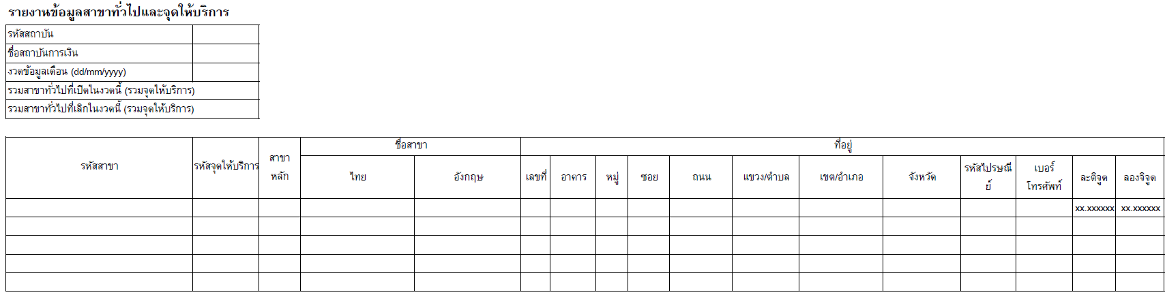
Drop Down List
Drop Down List
Drop Down List
Drop Down List
Drop Down List
Drop Down List
Drop Down List
Drop Down List
Drop Down List

ตัวอย่าง Template ของรายงานข้อมูลสาขาทั่วไปและจุดให้บริการ 2/2

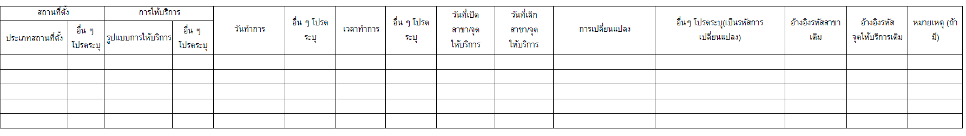
Drop Down List
Drop Down List
Drop Down List
Drop Down List
Drop Down List
Drop Down List
Drop Down List
Drop Down List
Drop Down List
Drop Down List

ตัวอย่าง Template ของแบบรายงานสรุปจำนวนสาขาอิเล็กทรอนิกส์และจำนวนเครื่องอิเล็กทรอนิกส์ จำแนกตามภาค

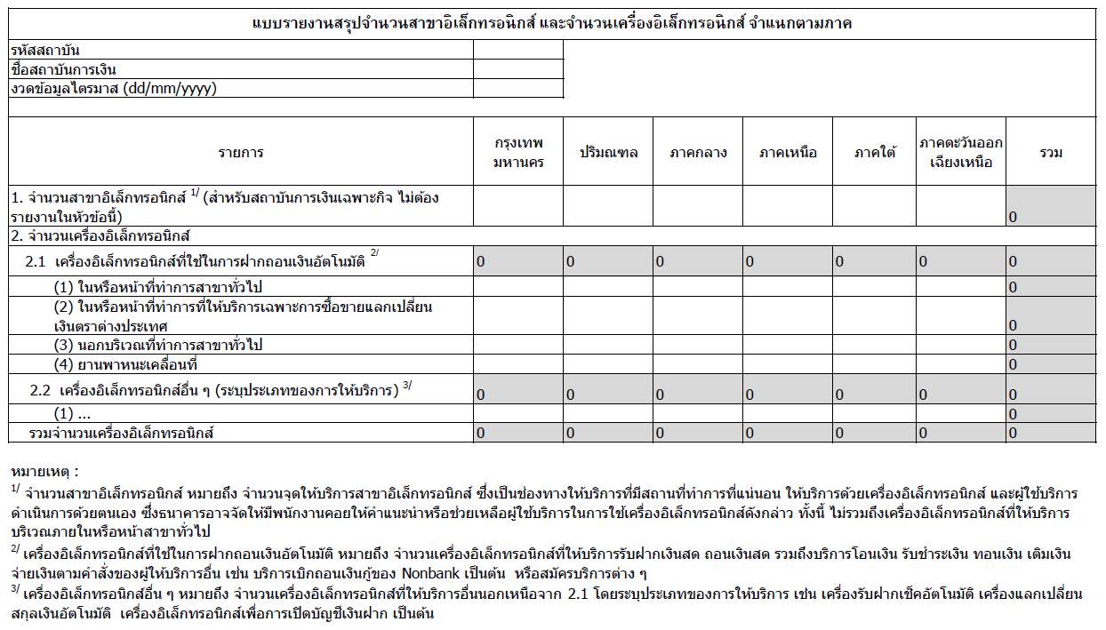.
Drop Down List

